Namestitev in uporaba MS programskega orodja – XSL datoteke
po korakih

Za citiranje in urejanje virov in literature se uporablja Microsoftovo programsko orodje za citiranje in organizacijo referenc (XSL datoteka), ki ustreza IEEE standardu.

Uporaba XSL datoteke je možna tako, da se jo namesti v mapo C:\Users\%Username%\AppData\Roaming\Microsoft\Bibliography\Style po naslednjih korakih:

- korak – Izberite Lokalni disk (C:) in Uporabniki (Users)
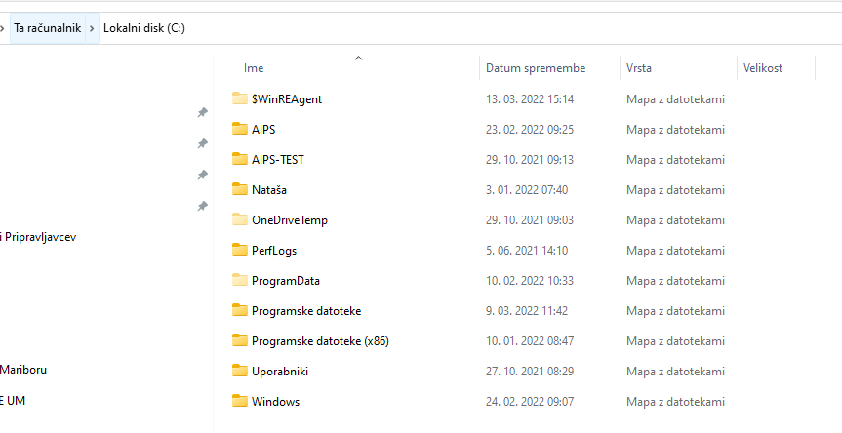

- korak – Izberite Ime uporabnika (UserName)

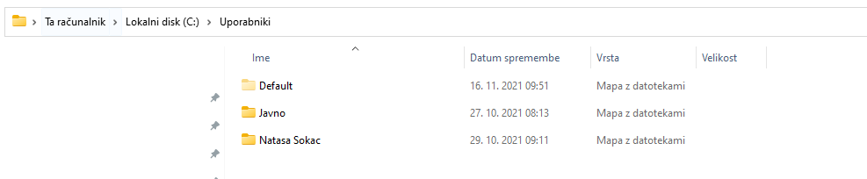

- korak – Izberite AppData*

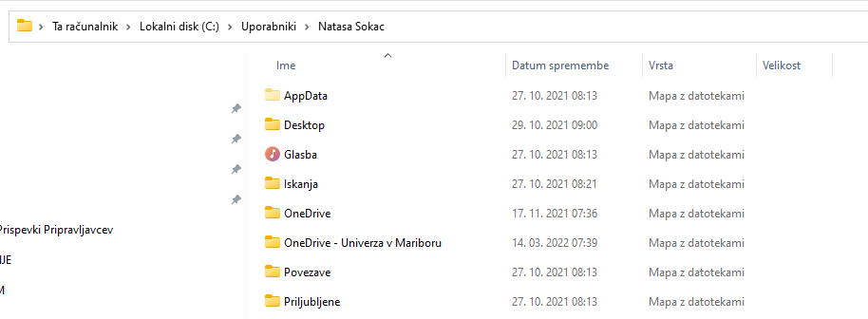

*V kolikor mapa AppData ni vidna, vidnost uredite po korakih 4 – 6, sicer pojdite na korak 7.

- korak – Odprite Nadzorno ploščo in izberite Možnosti raziskovalca

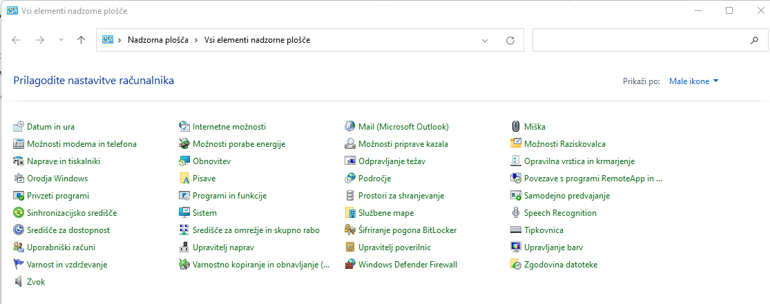

- korak
Ko se odpre okno Možnost Raziskovalca kliknite na zavihek Pogled.

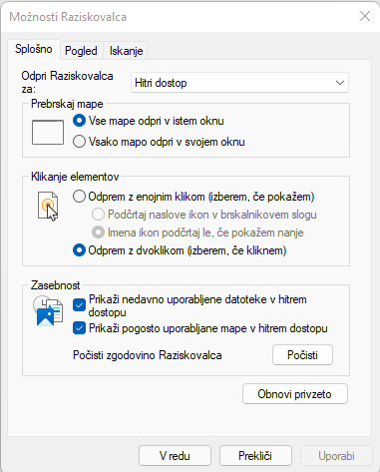

- korak
Na zavihku Pogled, v Dodatnih nastavitah odskrolajte nekoliko nižje in obkljukate Pokaži skrite datoteke, mape in pogone.

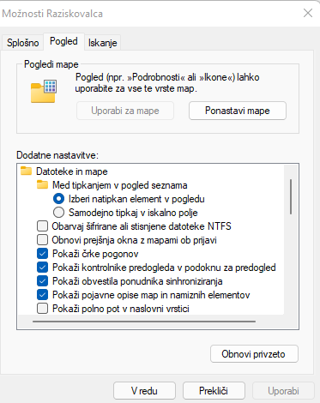

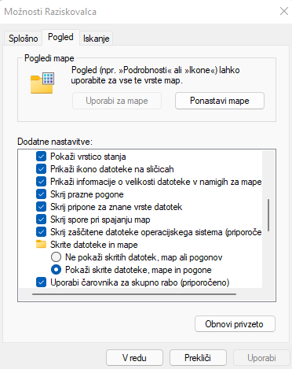

Nato kliknite »V redu«.

- korak – Izberite Roaming

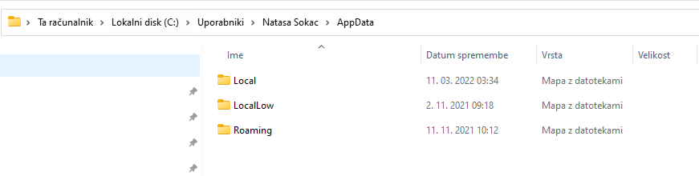

- korak – Izberite Microsoft

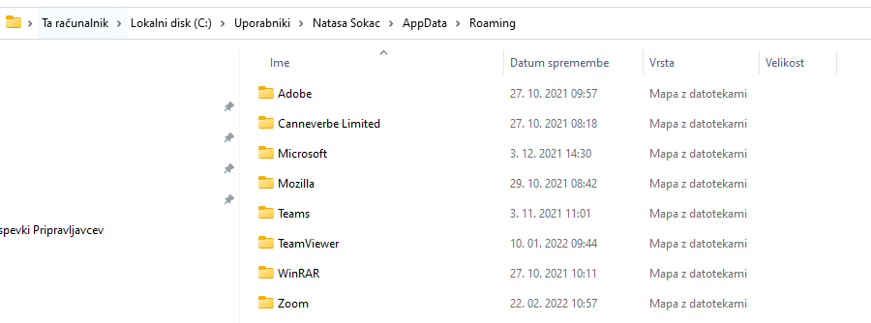

- Korak – Izberite Bibliography

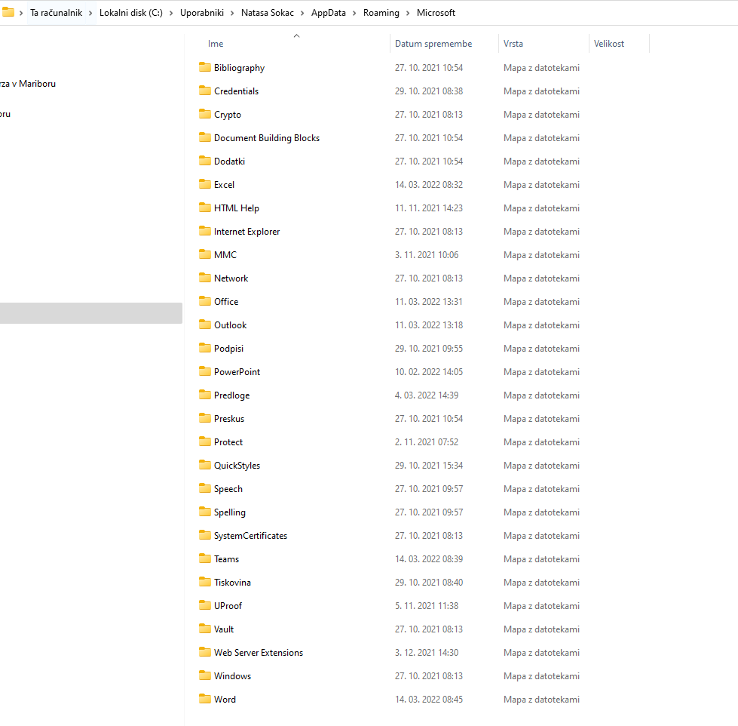
- korak – Izberite Style

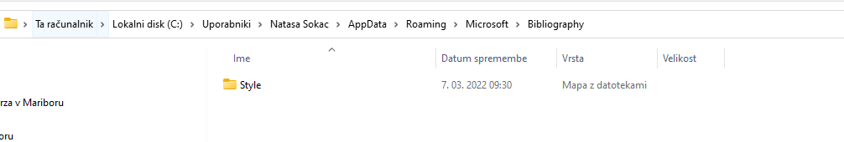

- korak – Shranite xsl datoteko z imenom »FE_UM_2021«

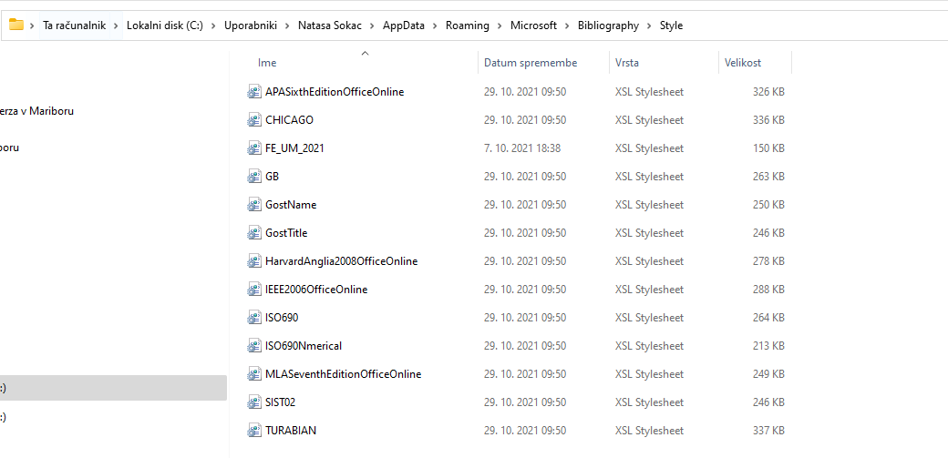

Po uspešni namestitvi je programsko orodje vidno na naslednjem mestu:
